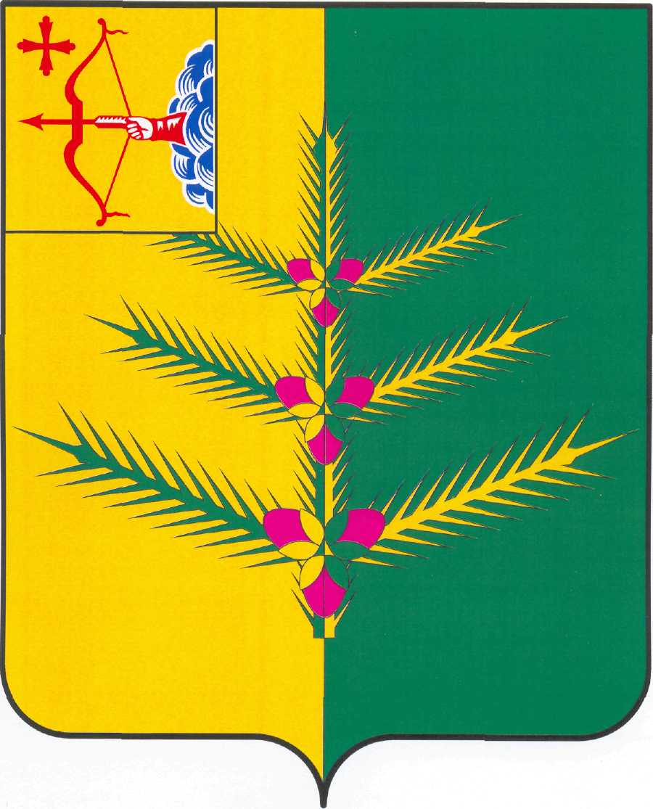
НЕМСКАЯ РАЙОННАЯ ДУМА
ТРЕТЬЕГО СОЗЫВА
РЕШЕНИЕ
от 02.11.2010 № 398
Об утверждении Положения о порядке обращения за доплатой к пенсии, назначения и выплаты доплаты к пенсии лицам, замещавшим муниципальные должности в муниципальном образовании Немский муниципальный район Кировской области

В соответствии с частью 8 статьи 5 Закона Кировской области от 08.07.2008 N 257-ЗО "О гарантиях осуществления полномочий депутата, члена выборного органа местного самоуправления, выборного должностного лица местного самоуправления в Кировской области", НЕМСКАЯ РАЙОННАЯ ДУМА РЕШИЛА:

- Утвердить Положение о порядке обращения за доплатой к пенсии, назначения и выплаты доплаты к пенсии лицам, замещавшим муниципальные должности в муниципальном образовании Немский муниципальный район Кировской области. Прилагается.
- Ответственным за выполнение данного решения назначить управляющую делами администрации Немского района Л.Ф. Руснак.
3. Опубликовать решение в Информационном бюллетене органов местного самоуправления Немского муниципального района Кировской области.
4. Настоящее решение вступает в силу со дня его опубликования.

Глава Немского района Н.И. Марков

УТВЕРЖДЕНО
решением
Немской районной Думы
от 02.11.2010 N 398

Положение
о порядке обращения за доплатой к пенсии, назначения и выплаты доплаты к пенсии лицам, замещавшим муниципальные должности в муниципальном образовании Немский муниципальный район Кировской области

1. Общие положения

1.1. Положение о порядке обращения за доплатой к пенсии, назначения, перерасчета и выплаты доплаты к пенсии лицам, замещавшим муниципальные должности в муниципальном образовании Немский муниципальный район Кировской области (далее - Положение), регулирует порядок обращения за доплатой к пенсии, устанавливает перечень документов, необходимых для назначения доплаты к пенсии, порядок ее назначения, приостановления выплаты, возобновления, прекращения ее выплаты и ведения делопроизводства.
1.2. Действие настоящего Положения распространяется на лиц, замещавших муниципальные должности в муниципальном образовании Немский муниципальный район Кировской области, при наличии условий, дающих право на доплату к пенсии, предусмотренных статьей 5 Закона Кировской области от 08.07.2008 N 257-ЗО "О гарантиях осуществления полномочий депутата, члена выборного органа местного самоуправления, выборного должностного лица местного самоуправления в Кировской области" (далее - Закон области от 08.07.2008 N 257-ЗО).

2. Порядок обращения за доплатой к пенсии

2.1. Лицо, замещавшее муниципальную должность в муниципальном образовании Немский муниципальный район Кировской области (далее - лицо, замещавшее муниципальную должность), представляет письменное заявление о назначении доплаты к пенсии в комиссию по установлению пенсии за выслугу лет лицам, замещавшим муниципальные должности муниципальной службы Немского района (далее – Комиссия).
Лицо, замещавшее муниципальную должность, может обращаться за доплатой к пенсии в любое время после возникновения права на нее и назначения трудовой пенсии по старости (инвалидности), назначенной в соответствии с Федеральным законом "О трудовых пенсиях в Российской Федерации", либо досрочно оформленной пенсии в соответствии с Законом Российской Федерации "О занятости населения в Российской Федерации" без ограничения каким-либо сроком путем подачи соответствующего заявления и в любой орган местного самоуправления, где он замещал муниципальную должность.
2.2. К заявлению лица, замещавшего муниципальную должность, о назначении ему доплаты к пенсии прилагаются следующие документы:
копия документа, удостоверяющего личность;
копия трудовой книжки заявителя;
справка территориального органа Пенсионного фонда Российской Федерации, выплачивающего трудовую пенсию, о назначении заявителю трудовой пенсии по старости (инвалидности) либо досрочно оформленной с указанием федерального закона, в соответствии с которым она назначена, и периода, на который назначена указанная трудовая пенсия.
2.3. Заявление лица, замещавшего муниципальную должность, о назначении доплаты к пенсии и документы, указанные в п. 2.2 настоящего Положения, регистрируются в день их представления лицом, замещавшим муниципальную должность, (получения по почте) Комиссией.
2.4. При получении заявления и документов, указанных в п. 2.2 настоящего Положения, Комиссия:
- проверяет правильность оформления заявления и соответствие изложенных в нем сведений документу, удостоверяющему личность, и иным представленным документам;
- сличает подлинники документов с их копиями, удостоверяет их, фиксирует выявленные расхождения;
- организует оформление справки о размере ежемесячного денежного содержания по замещаемой муниципальной должности на день обращения;
- оформляет справку о сроке исполнения полномочий лица, замещавшего муниципальную должность, а при необходимости и справку о стаже муниципальной службы для назначения доплаты к пенсии.
2.5. В стаж муниципальной службы для назначения доплаты к пенсии лицу, замещавшему муниципальную должность, включаются периоды работы (службы) в должностях, установленные Законом области от 01.12.2000 N 228-ЗО "О порядке исчисления стажа муниципальной службы муниципального служащего Кировской области".

3. Порядок назначения доплаты к пенсии

3.1. Доплата к пенсии назначается на основании письменного заявления лица, замещавшего муниципальную должность, о назначении доплаты к пенсии решением Комиссии.
Порядок деятельности комиссии и ее состав утверждаются распоряжением администрации района.
3.2. Комиссия в течение одного месяца со дня регистрации заявления лица, замещавшего муниципальную должность, принимает решение о назначении доплаты к пенсии либо решение об отказе в назначении доплаты к пенсии.
О принятом решении Комиссия в 5-дневный срок со дня его вынесения письменно уведомляет заявителя.
3.3. В случае отказа в назначении доплаты к пенсии Комиссия письменно сообщает об этом заявителю. Основаниями для отказа в назначении доплаты к пенсии являются случаи, предусмотренные в пункте 7 статьи 5 Закона области от 08.07.2008 N 257-ЗО "О гарантиях осуществления полномочий депутата, члена выборного органа местного самоуправления, выборного должностного лица местного самоуправления в Кировской области", а также невыполнение условий назначения доплаты к пенсии, указанных в пунктах 1, 2 статьи 5 вышеуказанного Закона.
Решение Комиссии может быть обжаловано заявителем в порядке, предусмотренном законодательством Российской Федерации.
3.4. Доплата к пенсии лицу, замещавшему муниципальную должность, назначается и выплачивается со дня, когда заявитель обратился за указанной доплатой, но не ранее дня, следующего за днем освобождения указанного лица от муниципальной должности и назначения (досрочного оформления) трудовой пенсии по старости (инвалидности).
Доплата к пенсии устанавливается на срок, на который установлена трудовая пенсия.
3.5. Доплата к пенсии устанавливается в размерах, определенных в пунктах 3 - 5 статьи 5 Закона области от 08.07.2008 N 257-ЗО.

4. Основания для приостановления и прекращения выплаты
доплаты к пенсии

4.1. Доплата к пенсии лицу, замещавшему муниципальную должность, приостанавливается в случаях, предусмотренных в части 9 статьи 5 Закона области от 08.07.2008 N 257-ЗО, на основании заявления лица, замещавшего муниципальную должность, с приложением приказа (распоряжения) о его назначении (избрании) на государственную должность Российской Федерации, государственную должность субъекта Российской Федерации, муниципальную должность, должность федеральной государственной службы, должность государственной гражданской службы субъектов Российской Федерации, должность муниципальной службы.
4.2. Выплата доплаты приостанавливается со дня назначения (избрания) на одну из указанных в пункте 4.1 настоящего Положения должностей.
4.3. Выплата доплаты возобновляется со дня обращения лица, замещавшего муниципальную должность, с заявлением о возобновлении выплаты доплаты к пенсии, но не ранее дня освобождения от замещаемой должности.
4.4. Выплата доплаты к пенсии прекращается в случаях, предусмотренных подпунктами 1, 2, 3 пункта 7 статьи 5 Закона области от 08.07.2008 N 257-ЗО "О гарантиях осуществления полномочий депутата, члена выборного органа местного самоуправления, выборного должностного лица местного самоуправления в Кировской области", а также в случаях прекращения выплаты пенсии, к которой она установлена.
Лицам, которым доплата к пенсии была прекращена в связи с прекращением выплаты трудовой пенсии по инвалидности, при установлении пенсии по старости органами, осуществляющими пенсионное обеспечение, производится восстановление доплаты к пенсии со дня установления трудовой пенсии по старости. При восстановлении доплаты к пенсии право на нее не пересматривается. При этом размер доплаты определяется в порядке, предусмотренном Законом области от 08.07.2008 N 257-ЗО "О гарантиях осуществления полномочий депутата, члена выборного органа местного самоуправления, выборного должностного лица местного самоуправления в Кировской области" и настоящим Положением.
4.5. Прекращение выплаты доплаты к пенсии осуществляется с первого числа месяца, следующего за тем, в котором наступили перечисленные обстоятельства.
Приостановление, прекращение либо возобновление выплаты доплаты к пенсии рассматривается на заседании комиссии.
4.6. В случае смерти лица, замещавшего муниципальную должность, выплата доплаты к пенсии прекращается с 1-го числа месяца, следующего за месяцем, в котором произошли соответствующие обстоятельства.

5. Основания для перерасчета размера доплаты к пенсии

5.1. Основаниями для перерасчета размера доплаты к пенсии являются:
5.1.1. Увеличение количества сроков полномочий.
5.1.2. Увеличение стажа муниципальной службы на один год и более.
5.1.3. Индексации денежного содержания, исходя из которого была назначена доплата к пенсии.
5.2. При возникновении оснований, указанных в п. п. 5.1.1 и 5.1.2 настоящего Положения, для перерасчета размера доплаты к пенсии лицо, замещавшее муниципальную должность, вправе обратиться в Комиссию, где была назначена пенсия, с заявлением о перерасчете размера доплаты к пенсии.
5.3. К заявлению лица, замещавшего муниципальную должность, о перерасчете ему размера доплаты к пенсии по основаниям, указанным в п. п. 5.1.1 и 5.1.2 настоящего Положения, прилагаются копия трудовой книжки заявителя или иные документы, подтверждающие наличие оснований для перерасчета доплаты к пенсии. Заявление лица, замещавшего муниципальную должность, о перерасчете размера доплаты к пенсии регистрируется в день его представления (получения по почте) Комиссией.
5.4. Комиссия в течение одного месяца со дня регистрации заявления, указанного в п. 5.2 настоящего Положения, принимает решение о перерасчете размера доплаты к пенсии либо решение об отказе в перерасчете размера доплаты к пенсии. О принятом решении Комиссия в 5-дневный срок со дня его вынесения письменно уведомляет заявителя.
Основаниями для отказа в перерасчете размера доплаты к пенсии являются случаи, предусмотренные в пункте 7 статьи 5 Закона области от 08.07.2008 N 257-ЗО "О гарантиях осуществления полномочий депутата, члена выборного органа местного самоуправления, выборного должностного лица местного самоуправления в Кировской области", а также невыполнение условий назначения доплаты к пенсии, указанных в пункте 5.3 настоящего Положения.
5.5. Доплата к пенсии по основаниям, указанным в п. п. 5.1.1 и 5.1.2 настоящего Положения, в новом размере назначается и выплачивается со дня, когда заявитель обратился за перерасчетом размера доплаты к пенсии, но не ранее дня, следующего за днем, когда появилось основание для перерасчета размера доплаты к пенсии.
5.6. Доплата к пенсии по основанию, указанному в п. 5.1.3 настоящего Положения, в новом размере назначается со дня индексации денежного содержания, определенного муниципальным правовым актом.

6. Порядок выплаты доплаты к пенсии

6.1. Выплата доплаты к пенсии производится органом местного самоуправления за текущий месяц.
6.2. Выплата доплаты к пенсии, а также расходы по ее доставке и пересылке осуществляются за счет средств местного бюджета.

7. Порядок ведения документации

7.1. При поступлении в Комиссию документов, необходимых для установления доплаты к пенсии, производится их регистрация в журнале, о чем выдается расписка.
7.2. Комиссия проводит проверку документов, готовит проекты решений комиссии, обеспечивает письменное уведомление заявителя об установлении ему доплаты к пенсии либо отказе в ее установлении, о перерасчете доплаты к пенсии либо в отказе перерасчета.
7.3. Комиссия оформляет личное дело на каждого получателя доплаты к пенсии.

8. Ответственность должностных лиц органов
местного самоуправления и получателей доплаты к пенсии

8.1. Председатель Комиссии, лицо, замещавшее муниципальную должность, подписавшие документы, предусмотренные настоящим Положением, несут ответственность за достоверность сведений, содержащихся в них. В случае недостоверных сведений, на основании которых произведено назначение и выплата доплаты к пенсии, вышеуказанные лица несут ответственность в порядке и на условиях, установленных законодательством Российской Федерации.
8.2. Получатель доплаты к пенсии обязан сообщать в Комиссию обо всех обстоятельствах, влекущих приостановление, прекращение, возобновление выплаты доплаты, а также сообщать о смене места жительства в течение 5 дней со дня возникновения указанных обстоятельств.
8.3. Суммы доплаты к пенсии, излишне выплаченные лицу при несоблюдении им требований, предусмотренных пунктом 8.2 настоящего Положения, возмещаются этим лицом, а в случае его несогласия взыскиваются в порядке, предусмотренном действующим законодательством.

_____________________

